PROYECTO TECNOLÓGICO

“Proyecto social y comunitario”

Integrantes: Lujan, Mascarell.
Emilia, Cabello.
Agustín, Salas.
Profesora: Gabriela Dorgan.
Colegio: Santa Rosa de Lima
Curso: 6°B
Año: 2022
“PROYECTO SOCIAL Y COMUNITARIO”
Ayuda económica para familias y jóvenes.

Este proyecto quiere ayudar a familias afectadas por la crisis y situaciones pandémicas, además ayudar a jóvenes a poder reinsertarse en el mercado laboral en San Juan.
Con este proyecto se quiere lograr ayudar a las personas tanto jóvenes y familias en situación de pobreza o con incapacidad para reincorporarse laboralmente. Nos ubicamos en la ciudad de Santa Lucia por Colon Norte y Roque Sáenz Peña, nos podemos encontrar como “Asociación Civil y Solidaria”
Los objetivos principales por trimestre al año reincorporar mínimamente a un joven y a una familia al mercado laboral con las ayudas correspondientes.
Se van hacer y lograr gracias a donaciones siendo nuestro principal recurso, se puede realizar de forma personal o donaciones, mediante mercado pago. Al mismo tiempo la ayuda se puede pedir yendo a nuestras casas, su ubicación la dimos anteriormente o por nuestro número de teléfono 4310914 o por instragram @asociacionSyCSanJuan.
Nuestras técnicas utilizadas y recursos son:
- Donaciones, nuestro psicopedagogos y psicólogos, acompañantes terapéuticos, personas especializadas en el tema, etc.
Además en el ámbito laboral se enseñan diferentes actividades para encontrar trabajo y la capacitación para realizar entrevistas de una forma efectiva. Para un joven y una familia con mucha suerte en el trimestre se podrá ayudar correctamente.
Actualmente este 2022 el apoyo a nuestras Asociación ha ido en aumento, logrando ayudar a todo tipo de sanjuanino.

- Nombre del proyecto: Proyecto Social y Comunitario
- Misión: Apunta ayudar a las personas especialmente a jóvenes y a las familias, pretendiendo a apuntar a las necesidades básicas de los clientes y reintegrarse al mercado laboral. Ofreciendo productos como por ejemplo: alimentos, medicamentos, y maneras de encontrar trabajo.
- Visión: En un futuro deseamos expandir la ayuda hacia la sociedad creando nuevas casas de ayuda en distintos puestos de San juan.
Ir hacia las zonas más alejadas de la provincia o llevar materiales básicos como medicamento, alimento y enseñarle actividades para conseguir trabajo.
- Valores: La familia, solidaridad y compasión.
- Objetivos: Ayudar a las personas a crecer.
- Justificación: Queremos lograr esto, porque así podemos ayudar a las personas más necesitadas de la sociedad, brindándoles las necesidades básicas que el gobierno no puede cumplir, intentado solucionar las ausencias del estado además brindarle ayuda en el ámbito laboral.
- Localización Física: Nos ubicamos en la ciudad de Santa Lucia por Colon Norte y Roque Sáenz Peña y nos podemos encontrar también como “Asociación Civil y Solidaria”

- Destinatarios: Nuestro proyecto solidario está dirigido a cualquier persona que esté en necesidad de recibir nuestra ayuda pero en especial a las familias que no tengan los recursos básicos para vivir y jóvenes que les pase lo mismo. También ayudamos a reintegrar a las personas al ámbito laboral.
También el gobierno está informado de este proyecto, ya que ellos tienen el control de la provincia y saben quiénes son las personas, familias y jóvenes que más lo necesitan.
- Actividad y tareas a realizar: Donaciones, nuestro psicopedagogos y psicólogos, acompañantes terapéuticos, personas especializadas en el tema, etc.

Además en el ámbito laboral se enseñan diferentes actividades para encontrar trabajo y la capacitación para realizar entrevistas de una forma efectiva. Para un joven y una familia con mucha suerte en el trimestre se podrá ayudar correctamente.

- Calendario de trabajos:

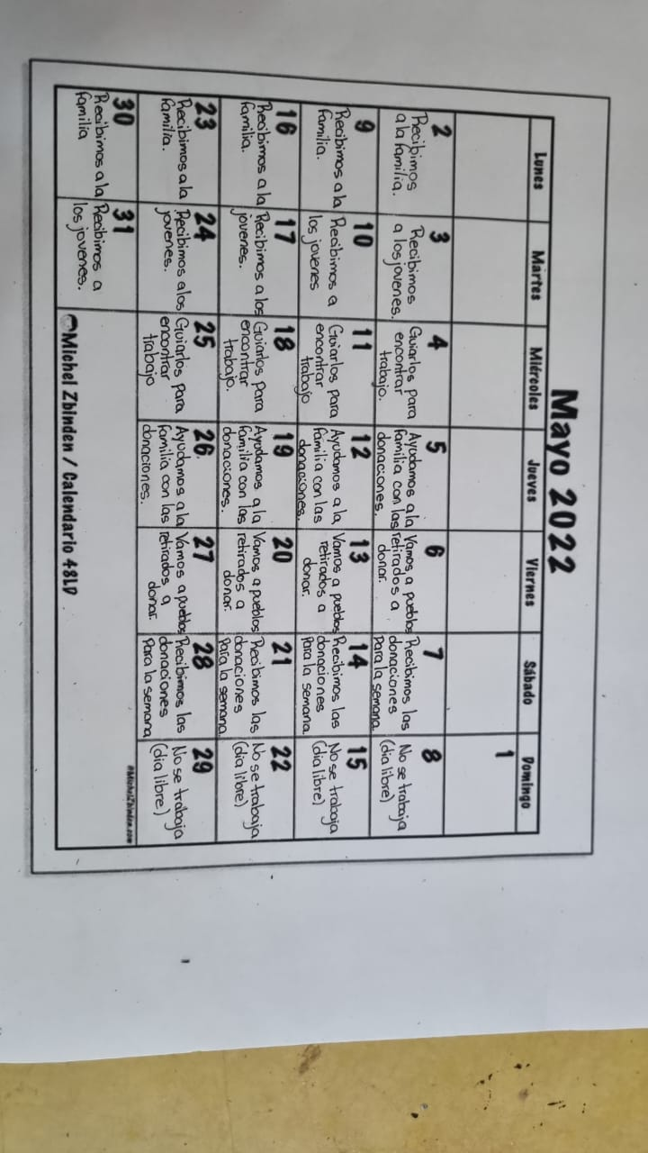

- Metodología: Recaudamos fondos gracias a las donaciones de cosas o dinero pudiendo comunicarse con nosotros mediante redes sociales o en nuestro establecimiento, con eso brindamos a las familias y jóvenes los recursos básicos como medicamentos, alimentos y ropa.
Pueden ir a nuestra casa donde serán escuchados y ayudándolos también encontrar trabajo, ayudándoles a desarrollar habilidades, teniendo psicólogos para solucionar ciertos problemas y también psicopedagogos para problema de aprendizaje
- Recursos Necesarios: Donaciones, nuestro psicopedagogos y psicólogos, acompañantes terapéuticos, personas especializadas en el tema, etc.
- Evaluación: Relativamente nos fue bien en este proyecto, pero tardamos aproximadamente un año en poder realizar todo lo que no propusimos y tuvimos que buscar gente que nos pueda constantemente dar prendas, entre otras cosas, pero poco a poco fuimos construyendo y organizándonos en conseguir psicólogos, psicopedagogos, alimentos, entre otras cosas para ayudar a las personas

FIRMAS DE LOS ENCARGADOS DEL “PROYECTO SOCIAL Y COMUNITARIO”



